**LAPORAN TUGAS MATA KULIAH**

**OPTIMISASI**

***MAX-FLOW PROBLEM USING JULIA***



**Disusun Oleh :**

**Muhamad Syaipullah (G1D021043)**

**Dosen Pengampu**

**Ir. Novalio Daratha, S.T., M.Sc., Ph.D.**

**PROGRAM STUDI TEKNIK ELEKTRO**

**FAKULTAS TEKNIK**

**UNIVERSITAS BENGKULU**

**2024**

1. Carilah aliran arus maksimal pada Aliran Jaringan (Network Flow)

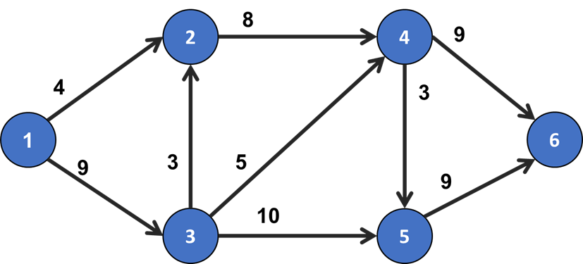

1. Modelkan bentuk Aliran Jaringan di atas ke dalam bentuk matriks 6x6, sebagai berikut.

x = [

0 4 9 0 0 0

0 0 0 8 0 0

0 3 0 5 10 0

0 0 0 0 3 9

0 0 0 4 0 9

0 0 0 0 0 0

]

1. Buatlah program Julia untuk menyelesaikannya berdasarkan matriks yang telah dibuat.

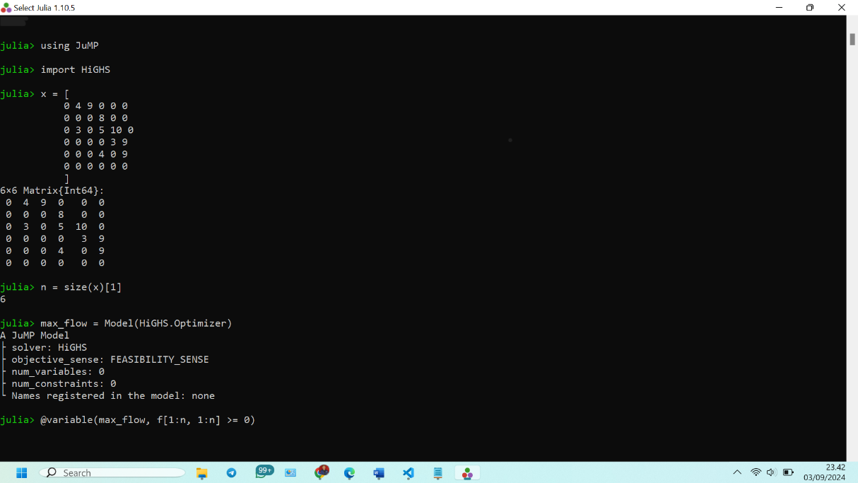

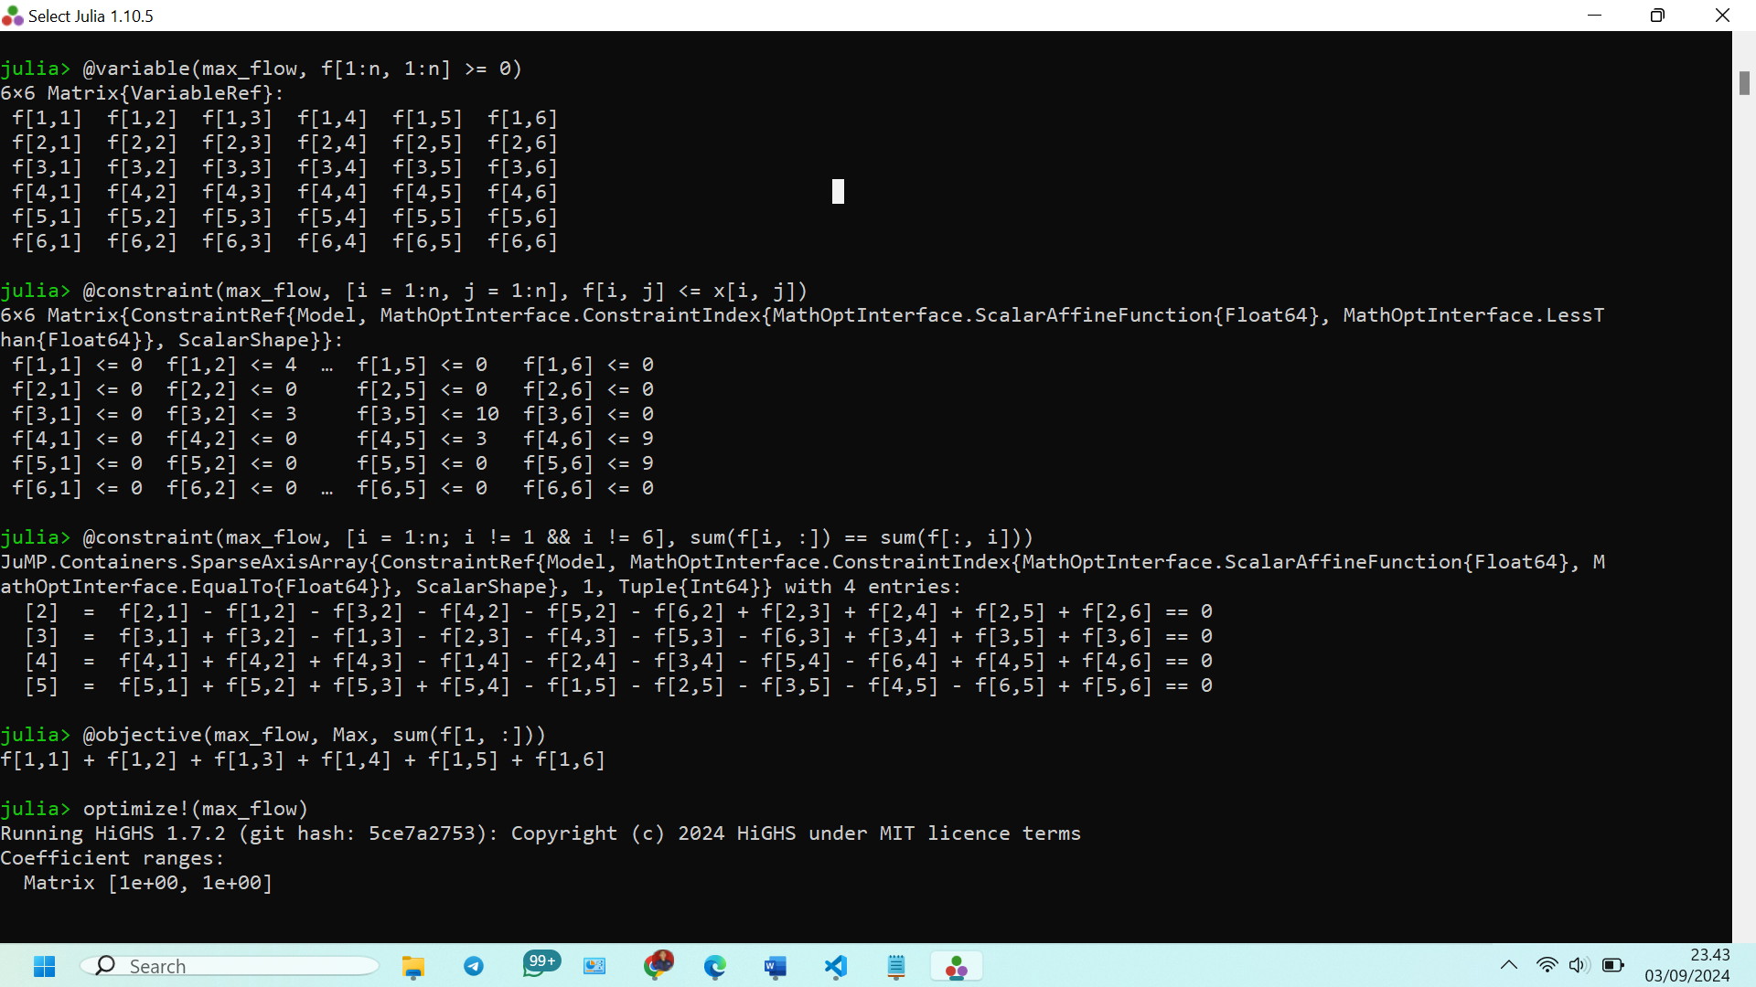

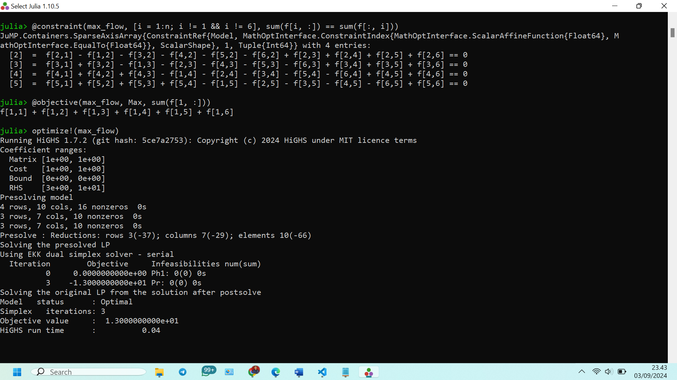

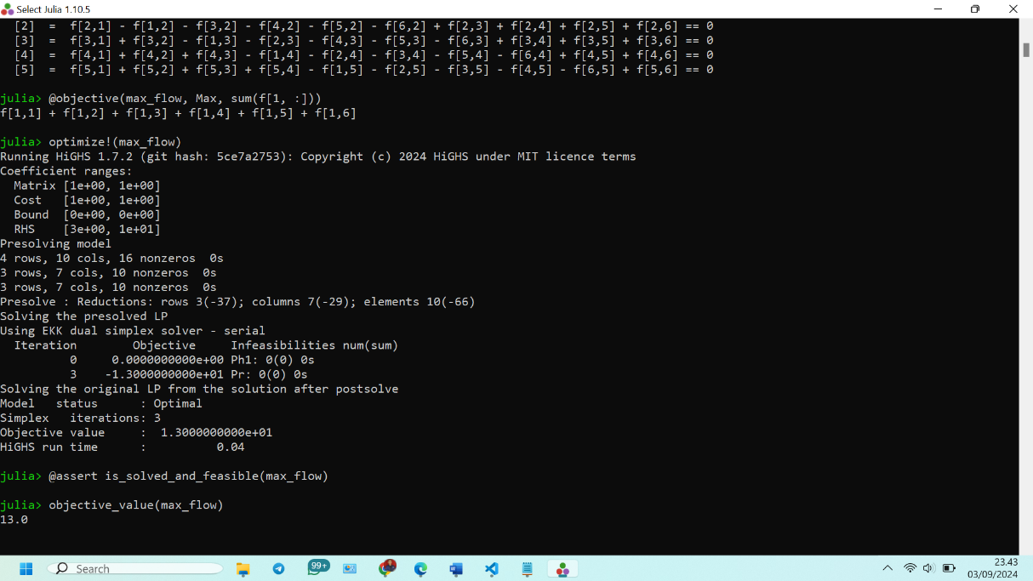

1. Pada baris pertama dan kedua inisialisasikan Packages/Library JuMP dan HiGHS yang akan digunakan.
2. Deskripsikan Aliran jaringan dalam bentuk matriks A dengan ukuran 6x6.
3. Definisikan ‘n’ sebagai ukuran dari matriks A.
4. Buat model linear program dengan menggunakan Packages HiGHS.
5. Buat variable ‘f’ yang mewakili arus setiap edge/busur.
6. Diberi batasan (constraint) bahwa arus yang melalui setiap edge tidak boleh melebihi dari kapasitasnya.
7. Diberi Batasan (constraint) bahwa jumlah arus yang masuk ke setiap simpul (node) harus sama dengan jumlah arus yang keluar dari simpul tersebut.
8. Diberikan tujuan objektif yaitu menemukan arus maksimum yang dapat dialirkan dari simpul sumber ke simpul tujuan.
9. Model yang telah dibuat dan diberikan Batasan – Batasan diOptimalkan dengan perintah ‘optimize’.
10. Dilakukan pengecekan status Solusi untuk memastikan bahwa model telah terpecahkan dan memenuhi Batasan yang telah ditetapkan.
11. Tampilkan nilai objektif akhir atau nilai Arus maksimum yang bisa dilalui dengan perintah ‘objective_value’.

Link Github : <https://github.com/Syaipullah19/Optimisasi>

Link Youtube :